**Паттерны проектирования**

**ИСиТ,ПОИБМС-2**

**Лабораторная №4: *Singleton***

**Задание 1**

1. Разработайте библиотеку классов ***Lec04LibN***, реализующую паттерн ***Singleton***.
2. Библиотека позволяет выводить сообщения (осуществлять трассировку) в журнал.
3. Библиотека ***Lec04LibN*** предоставляет пользователю (программисту) доступ к интерфейсу ILogger и классу Logger.

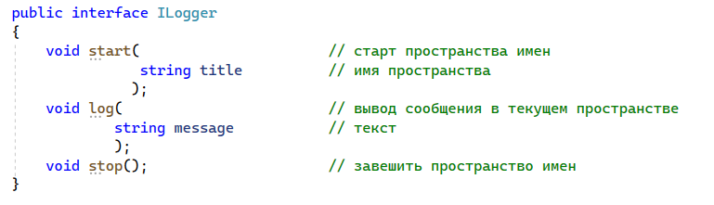

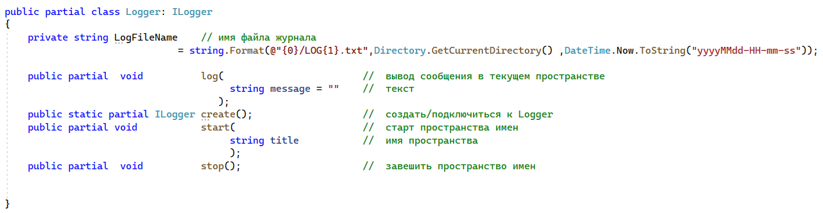

1. Для проверки используйте тест представленный ниже.

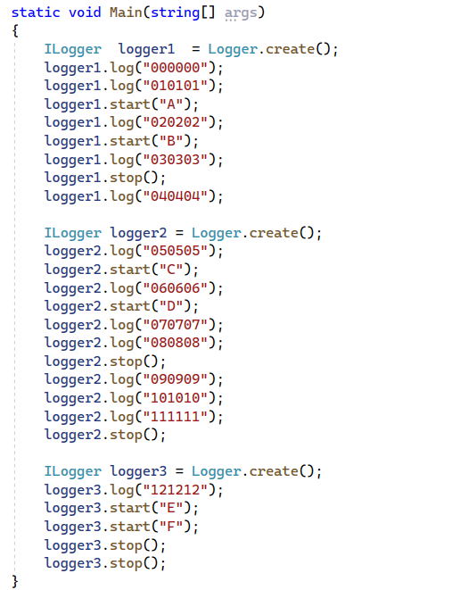

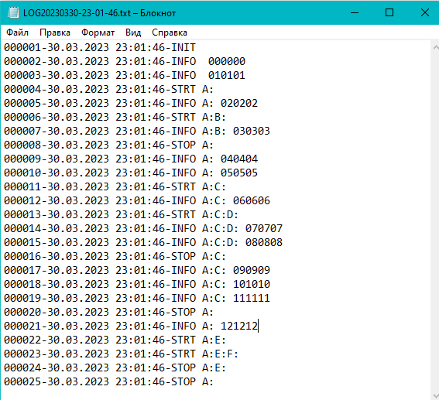

**Задание 2.Ответье на вопросы**

1. Поясните суть паттерна ***Singleton,*** что дает его применение.
2. Поясните реализацию класса ***Logger:***

* статический метод create (почему статический);
* приватный конструктор (почему приватный);
* поясните жизненный цикл ***Singleton****-*класса на тестовом примере.

1. Приведите примеры приложений, в которых может быть применен паттерн ***Singleton****.*